ACTIVITES NUMERIQUES

Exercice 1
1) A = = = =

2) L’élève n’obtient pas le bon résultat car il n’a pas tenu compte du rôle du trait de la fraction.
En tapant sur sa calculatrice, il devrait mettre 8 + 3×4 entre parenthèses et 1 + 2×1,5 aussi entre parenthèses.

Exercice 2
1) Aline n'a que des boules rouges, elle est sûre de tirer une bille rouge,
C’est Aline qui a donc la probabilité la plus grande pour tirer une boule rouge.
2) Pour qu’Aline ait la même probabilité que Bernard de tirer une bille rouge, il faut que les billes rouges et les billes noires dans le sac d’Aline et dans le sac de Bernard soient dans la même proportion.
Le tableau de proportionnalité suivant permet alors de dire qu’il faudrait jouter 15 billes noires dans le sac d’Aline pour réaliser le souhait.
 | Sac de Bernard | Sac d’Aline
Nombre de billes rouges | 10 | 5
Nombre de billes noires | 30 | 15

Exercice 3

- B(- 4 ; 4,6 )

- Les abscisses des points d’intersection C₃ avec l’axe des abscisses sont : -1 , 2 et 4

- C₁ est une droite qui passe par l’origine du repère
donc : C₁ est la représentation graphique de la fonction linéaire.

- f est une fonction affine et non linéaire
donc: la représentation graphique de f est une droite qui ne passe pas par l’origine du repère
d’où : C2 est la représentation graphique de f.

5) x est l’antécédent de 1 par f lorsque f(x) =1. Résolvons cette équation :
-0,4 x + 3 = 1
-0,4 x = 1 – 3
-0,4 x = – 2
x =
x = 5
donc : l’antécédent de 1 par f est 5.

6) f(4,6) = 0,4× 4,6 + 3 = 1,84 + 3 = 4,84
donc f(4,6) ≠ 1,2 . Cela prouve que le point A(4,6 : 1,2) n’appartient pas à C₂, courbe représentative de f.

ACTIVITES GEOMETRIQUES

Exercice 1

- a)
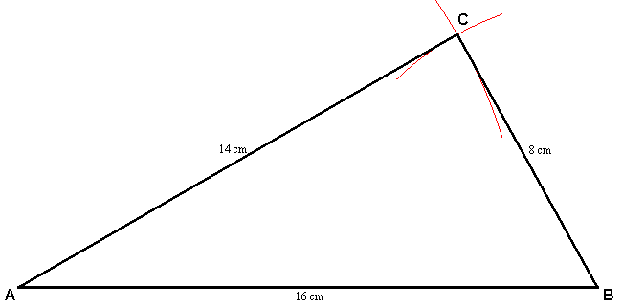

b) On a : AB² = 16² = 256 et AC² + BC² = 14² + 8² = 196 + 64 = 260
d’où : AB² ≠ AC² + BC² avec [AB] le plus grand côté du triangle ABC
Cela prouve, d’après le théorème de Pythagore, que le triangle ABC n’est pas un triangle rectangle.

2) p = 16 cm + 14 cm + 8 cm = 38 cm donc = 19 cm

Il vient donc : A =

=
=

=

≈ 56

L'aire du triangle ABC est de 56 cm² (à un cm² près)

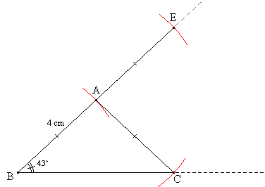
Exercice 2

Partie 1

1)

- Dans le triangle BCE, la médiane [CA] est égale à la moitié de son coté relatif [BE]
donc BCE est un triangle rectangle en C

3)

Dans ABC : + + = 180°

Soit : + 43° + 43° = 180°

+ 86° = 180°

+ 43° + 43° = 180°

= 180° - 86°

= 94°
A appartient à [BE] donc et sont supplémentaires.

donc = 180 ° -

= 180° - 94°

Partie 2
A est le centre du cercle passant par B , C et E
Dans ce cercle, l’angle au centre et l’angle inscrit interceptent le même arc
donc = 2 ×
Jean a donc raison

PROBLEME
Partie 1

1) On a :
d’une part : AB² = 17,5² = 306,25 et d’autre part BC² + AC² = 14² + 10,5² = 196 + 110,25 = 306,25

donc : AB² = BC² + AC²
Cette égalité prouve, d’après la réciproque du théorème de Pythagore,
que le triangle ABC est rectangle en C.

2) D’après les construction de P et de S : [RP] est parallèle à [SC] et [RS] est parallèle à [PC]

Le quadrilatère PRSC a donc les côtés opposés parallèles
Cela prouve que le quadrilatère PRSC est un parallélogramme

Comme ce parallélogramme PRSC a un angle droit en C (car ABC est un triangle rectangle en C),
je peux affirmer que PRSC est au fait un rectangle.

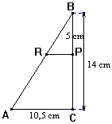
Dans le triangle ABC :
- R est un point du côté [BA]
- P est un point du côté [BC]
- La droite (RP) est parallèle au côté [AC]
donc, d’après le théorème de Thalès : =
Soit : =
donc d’après l’égalité des produits en croix : 14 RP = 10,5 × 5
d’où : RP =
RP =

3)
Aire du rectangle PRSC = RP × PC = 3,75 cm ×(14 cm - 5 cm) = 3,75 cm × 9 cm = .

Partie 2

1)
- Première valeur manquante :
Lorsque BP vaut 5, l'aire est de (résultat du 3. b. de la première partie).
- Deuxième valeur manquante :
Lorsque BP passe de 5 cm à 10 cm :
il y a un agrandissement de coefficient 2 des longueurs de BPR
et donc la mesure RP passe de 3,75 cm à 7,5 cm
Ainsi, lorsque BP =10cm :
aire du rectangle PRSC = RP × PC = 7,5 cm × ( 14 cm -10 cm) = 7,5 cm × 4 cm =
2) a) Lorsque PRSC a une aire de 18 cm² : .
b) L’aire du rectangle semble être maximale lorsque .
c)

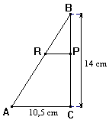
Partie 3

1) PC = BC - BP donc
2) D’après le théorème de Thalès dans le triangle ABC : =
Soit : =
donc d’après l’égalité des produits en croix : 14 RP = 10,5 × BP
d’où : RP =
.

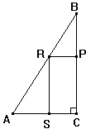
3) Le rectangle PRSC est un carré lorsque RP = PC
D’après les résultats précédents,
cela se traduit par : lorsque 0,75 × BP = 14 – BP
Soit 0,75 × BP + BP = 14 – BP
soit 1,75 BP = 14
soit BP =
soit BP = 8 .
.

